关于周锦萍用地变更规划条件公示的通告
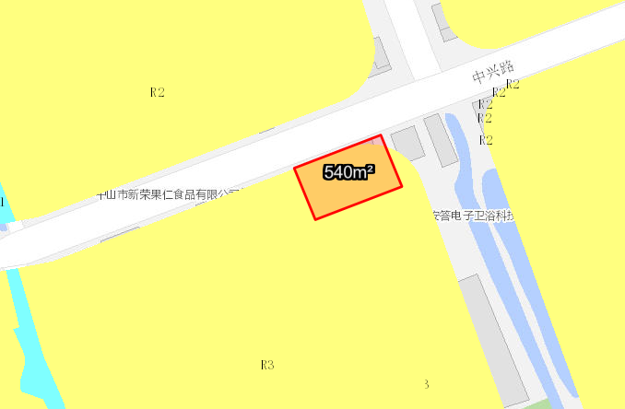
地块区位图
建设单位周锦萍向我局申请变更名下用地的规划条件。我局已受理其申请，按照城乡规划相关法律、法规的有关规定，现对申请变更规划条件事项进行公示，公示如下：
一、申请变更规划条件事项用地的基本情况
不动产权证号：粤（2023）中山市不动产权第0071428号，权利人：周锦萍，坐落：中山市黄圃镇中兴路26号，土地使用权取得方式：出让，用途：住宅，面积：540平方米。该用地在《黄圃镇一河两岸控制性详细规划》中确定的规划用地性质为三类居住用地，地块编码为04-02-20。
二、原出让合同建设指标
用地性质：住宅
容积率无约定、绿地率无约定、建筑密度无约定、建筑限高无约定。
- 控制性详细规划建设指标
用地性质：三类居住用地
四、变更后规划条件建设指标
用地性质：三类居住用地
容积率：1.86，绿地率、建筑密度、建筑限高按照《中山市国土空间规划技术标准与准则（2023版）》、《自建房技术标准》（中山自然资函〔2022〕652号）等个人自建房相关规定及技术标准执行。
根据《中华人民共和国城乡规划法》等法律、法规的相关规定，现就申请变更规划条件事项予以公示，公示时间自本公示刊登之日起十天。在公示期内如对上述申请变更规划条件事项有意见或建议，请使用真实姓名及联系方式，以书面形式反馈到以下地址：中山市黄圃镇兴圃大道中139号，逾期视为无异议。
联系人：舒先生，联系电话：0760-89936299。

中山市自然资源局第三分局

